炫舞2手机端_打包文档

杨煜

1.理解工程:

助手应用->中间工具->我们的apk

2.安装助手应用:

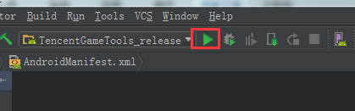

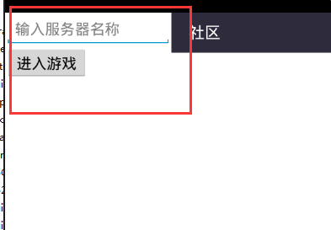

输入服务器的名称,点击进入游戏(等步骤5结束后在点击)即可

1. 打apk包:

打一个apk的版本.

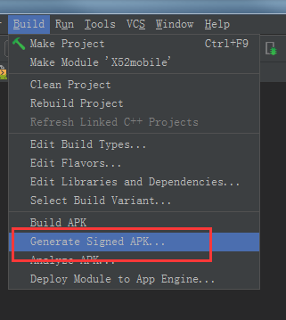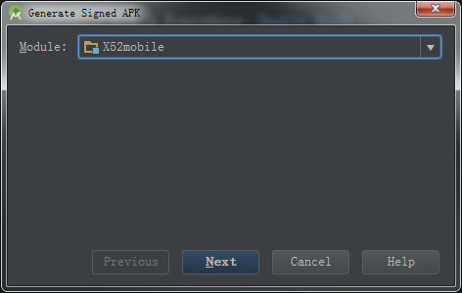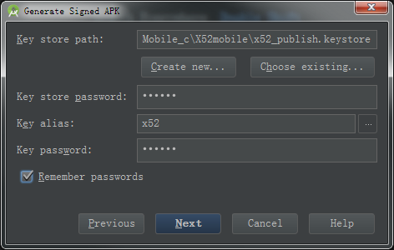keystore在X52mobile工程里面.passowrd:111111,输入完毕可能有弹框让你再次输入密码,六个1即可

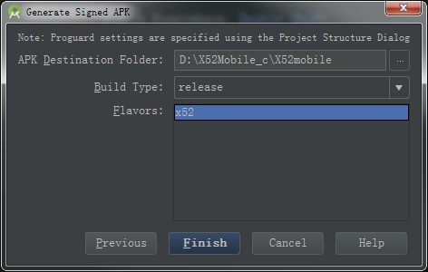选中x52 点finish

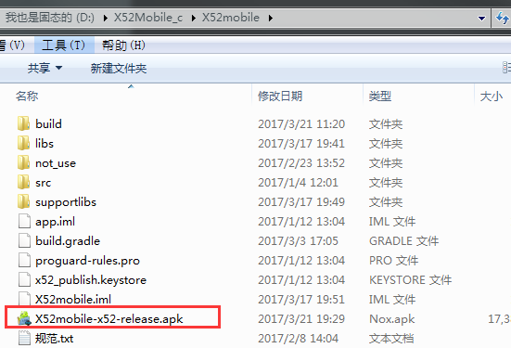loading结束后,会在x52mobile工程里面有该apk.

1. 移动:

将第3步打出的apk重命名为:x52game.apk,放置手机根目录的:/tencentGameHelper/文件夹下,(如没有,则要创建.)

5.点击第三步的进入游戏

1. 注意事项:如果apk有修改,则只发布apk,如果中间工具有修改(规定轻易不能修改),去该目录:X5GameSupport\build\outputs\aar\ 下,发布.
2. 注意事项:替换一个新的apk包的时候,需要后台杀掉助手应用.以防老的apk残留在内存里.